Задания необходимо выполнить ко дню сдачи экзамена согласно расписанию. Разместить в ЛК или на адрес э/п (interaktion@mail.ru). Качественный анализ выполненных заданий послужит основанием для выставления отметки за экзамен.

Практическое занятие
«Научно-исследовательская деятельность и учебно-исследовательская деятельность учащихся и виды научных работ»
Вопросы для теоретического освоения материала
- Формы участия в НИР, УИР и виды научных работ.
- Оформление и представление научной работы. Основные компоненты исследовательской деятельности.
- Определение проблемы, постановки цели и задач; предварительный анализ имеющейся информации; формулировка исходных гипотез; теоретический анализ гипотез; планирование и организация эксперимента; проведение эксперимента.
- Анализ и обобщение полученных результатов; проверка исходных гипотез на основе полученных фактов; окончательная формулировка новых фактов и законов, получение объяснений или научных предсказаний.

Практические задания
- Подготовить компьютерную презентацию, включающую основные теоретические вопросы практического занятия.
- Составить список актуальной научной и учебно-методической литературы по п/з (в электронном варианте).
- Составить кластер понятия «учебно-исследовательская деятельность».
- Составить кластер понятия «научно-исследовательская деятельность».
Кластер — способ графической организации материала, позволяющий сделать наглядными мыслительные процессы, которые происходят при погружении в ту или иную тему. Кластер является отражением нелинейной формы мышления. Иногда такой способ называют «наглядным мозговым штурмом».
Последовательность действий проста и логична:
1. Посередине чистого листа (классной доски) написать ключевое слово или предложение, которое является «сердцем» идеи, темы.
2. Вокруг «накидать» слова или предложения, выражающие идеи, факты, образы, подходящие для данной темы. (Модель «планета и ее спутники»).
3. По мере записи, появившиеся слова соединяются прямыми линиями с ключевым понятием. У каждого из «спутников» в свою очередь тоже появляются «спутники», устанавливаются новые логические связи.
В итоге получается структура, которая графически отображает наши размышления, определяет информационное поле данной темы.
В работе над кластерами необходимо соблюдать следующие правила:
1. Не бояться записывать все, что приходит на ум. Дать волю воображению и интуиции.
2. Продолжать работу, пока не кончится время или идеи не иссякнут.
3. Постараться построить как можно больше связей.
4. Не следовать по заранее определенному плану.
5. Оформить в виде буклета памятку: «Правила составления и оформления библиографического списка». В конце должен быть список литературы.
6. Разработать методические рекомендации: «Как работать с научным текстом». Оформить в электронном варианте. В конце должен быть список литературы.

Список литературы
1. Дубцова, М.М. Традиционные и инновационные средства педагогических измерений и оценивания результатов обучения [Текст] : учеб. пособие для магистрантов. - Чита : ЗабГУ, 2016. - 136 с. - ISBN 978-5-9293-1641-8 : 136-00.
2. Методология психолого-педагогических исследований : учеб. пособие. - Ростов-на-Дону : Феникс, 2015. - 318 с. - ISBN 978-5-222-22784-8 : 503-00.
3. Байбородова, Л. В. Методология и методы научного исследования : учебное пособие для бакалавриата и магистратуры / Л. В. Байбородова, А. П. Чернявская. — 2-е изд., испр. и доп. — М. : Издательство Юрайт, 2017. — 221 с. — (Серия : Бакалавр и магистр. Академический курс). — ISBN 978-5-534-06257-1.
4. Каган, М. С. Проблемы методологии гуманитарного познания. Избранные труды : для вузов / М. С. Каган. — М.: Издательство Юрайт, 2017. — 321 с. https://biblio-online.ru/book/9CA3D1D1-7C31-4EAB-A20E-CD44F4EC29ED
5. Бурда А. Г.Основы научно-исследовательской деятельности : учеб. пособие (курс лекций) /А. Г. Бурда; Кубан. гос. аграр. ун-т. – Краснодар, 2015 – 145 с.

Практическое занятие
«Управление исследовательской деятельностью педагога в современных условиях»
Вопросы для теоретического освоения материала
- Исследовательская деятельность педагога как условие повышения качества современного образования.
- Исследовательская деятельность педагога в свете профстандарта и НСУР (Национальной системы учительского роста): характеристика, условия, требования и др.
- Экспертиза исследовательской деятельности педагога в современных условиях.

Практические задания
- Разделившись на микрогруппы (3-5 человек), подготовьте презентации из раздела «Вопросы для теоретического освоения материала».
- Предложите и обоснуйте способы создания в современной образовательной организации инновационно-активного режима развития. Представьте в форме свободного рассуждения (при ссылке на литературу указать источники).
- Предложите план комментированного ответа по предложенной вам схеме. Предварительно дайте данной схеме ваше авторское название.

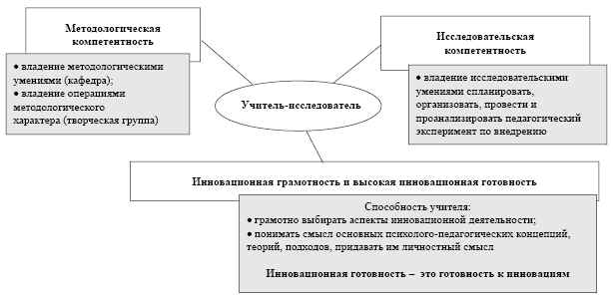
Схема 1.

